

Consignes relatives au déroulement de l’épreuve
Date : 19 juin 2015
Contrôle de : 3IRC - Module « Programmation Orienté Objet » - 1ère session
Durée : 2h
Professeur responsable : Françoise Perrin
Documents : Supports de cours et TP autorisés
Livres, calculatrice, téléphone, ordinateur et autres appareils de stockage de données numériques interdits.
Divers : Les oreilles des candidats doivent être dégagées.

Rappels importants sur la discipline lors des examens
La présence à tous les examens est strictement obligatoire ; tout élève présent à une épreuve doit rendre une copie, même blanche, portant son nom, son prénom et la nature de l’épreuve.
Une absence non justifiée peut entrainer l’invalidation du module
Toute suspicion sur la régularité et le caractère équitable d’une épreuve est signalée à la direction des études qui pourra décider l’annulation de l’épreuve; tous les élèves concernés par l’épreuve sont alors convoqués à une épreuve de remplacement à une date fixée par le responsable d’année.
Toute fraude ou tentative de fraude est portée à la connaissance de la direction des études qui pourra réunir le Conseil de Discipline. Les sanctions prises peuvent aller jusqu’à l’exclusion définitive du (des) élève(s) mis en cause.

Recommandations

L’objectif de cette épreuve est de vérifier votre capacité à comprendre un programme existant et à le maintenir, et en particulier, vérifier que vous êtes capable :
De justifier ou critiquer certains choix de conception objet.
De justifier ou critiquer le choix de certaines structures de données.
De dire ce que font certaines instructions en expliquant leur intérêt pour le programme.
D’écrire des portions de code inexistantes.

Lisez bien tout l’énoncé - y compris les trucs et astuces - avant de commencer l’exercice.
Ne vous laissez pas impressionner par la longueur du sujet, il y a beaucoup plus d’explications, consignes et code à comprendre, que de questions !
La lecture des questions peut aider à la compréhension du programme.

Pour vous aider à y voir clair, dessinez au brouillon le diagramme de classes (à vide) pour visualiser rapidement (et uniquement) les liens d’héritage et d’implémentation.
Pour les instructions Java, la syntaxe n’a pas d’importance pourvu qu’elle soit compréhensible.
Pour les questions qui attendent des réponses en français, ne récitez (ne recopiez ☹) pas le cours de manière théorique mais soyez très près de l’exemple. Soyez synthétique mais précis.
Sauf lorsqu’il s’agit de discuter de la pertinence de la conception, les réponses sont supposées tenir en 1 phrase. Ne cherchez pas les pièges, certaines questions sont vraiment très simples.

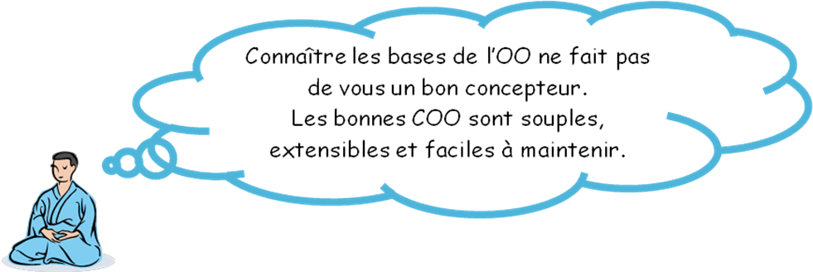

But du programme
Le programme suivant est inspiré du TP « A l’ouest de JavaTown » de l’IUP IEES de l’Université Lille 3.
Il déroule le scénario d’une histoire dont les différents protagonistes sont des Brigands, des Cowboys, des Sherifs, des Dames, des Barmans.

Listing des différentes classes

public interface Personnages {
public void parle(String parole) ;
public void boit() ;
public void presentation();
public String que_bois_tu() ;
public String quel_est_ton_nom() ;
}

public interface Barmans extends Personnages {
public void sert(Personnages h) ;
}

public interface Brigands extends Personnages {
public void emprisonne(Cowboys c) ;
public void kidnappe(Dames dame) ;
public int get_mise_a_prix() ; - Q 1 -
}

public interface Cowboys extends Personnages {
public void tire(Brigands mechant) ;
public void libere(Dames dame) ;
}

public interface Sherifs extends Cowboys {
public void coffre(Brigands v) ;
public void recherche(Brigands b) ;
}

public interface Dames extends Personnages {
public void est_kidnappee() ;
public void est_liberee(Cowboys g) ;
}

public abstract class Personnage implements Personnages { - Q 2 -

private String nom;
protected String boissonFavorite;

public Personnage(String nom) {
this.nom = nom;
this.presentation(); - Q 3 -
}
public void parle(String parole) {
System.out.println("(" + quel_est_ton_nom() + ") - " + parole);
}
public void boit() {
parle("Gloups !");
}
public final void presentation() {
parle("Bonjour. Je suis " + quel_est_ton_nom() + " et j'aime le "
+ que_bois_tu() + ".");
presentationSpecifique(); - Q 4 -
}
protected abstract void presentationSpecifique() ;

public String que_bois_tu() {
return boissonFavorite;
}
public String quel_est_ton_nom() {
return nom;
}
}

public class Barman extends Personnage implements Barmans{

private String bar;

public Barman(String nom, String bar) {
super(nom);
this.bar = bar;
boissonFavorite = "Vin"; - Q 5 -
}
public Barman(String nom) {
this(nom, "Chez " + nom);
}
public void sert(Personnages h) {
parle("Tiens " + h.quel_est_ton_nom() + ". Voilà un bon verre de "
+ h.que_bois_tu() + ".");
h.boit();
}
protected void presentationSpecifique(){
parle("Je suis barman au bar " + bar + ".");
}
public void parle(String parole) {
System.out.println("(" + quel_est_ton_nom() + ") - " + parole
+ " Mon gars.");
}
public String quel_est_ton_nom() {
return "Barman " + super.quel_est_ton_nom();
}
}

public class Brigand extends Personnage implements Brigands {
private String look;
private List<Dames> dame_enlevees;
private boolean en_prison;
private int mise_a_prix;

public Brigand(String nom) {
super(nom);
dame_enlevees = new LinkedList<Dames>(); - Q 6 -
mise_a_prix = 100;
look = "méchant";
boissonFavorite = "Tord Boyaux";
en_prison = false;
}
public void emprisonne(Cowboys c) {
en_prison = true;
parle("Damned, je suis fait ! " + c.quel_est_ton_nom() + ", tu m'as eu !");
}
public void kidnappe(Dames dame) {
System.out.println("Oh mon Dieu ! " + quel_est_ton_nom() + " a enlevé "
+ dame.quel_est_ton_nom() + " !!");
parle("Ah ah ! " + dame.quel_est_ton_nom()
+ ", vous êtes mienne désormais !");
dame.est_kidnappee();
dame_enlevees.add(dame);
mise_a_prix += 100;
}
public int get_mise_a_prix() {
return mise_a_prix;
}
protected void presentationSpecifique(){
parle("J'ai l'air " + look + " et ma tête est mise à prix "
+ mise_a_prix + "$ !!");
}
public String quel_est_ton_nom() {
return "Brigand " + super.quel_est_ton_nom();
}
public List<Dames> getDame_enlevees() {
return dame_enlevees;
}
}

public class Cowboy extends Personnage implements Cowboys {

protected String qualite;

public Cowboy(String nom) {
super(nom);
qualite = "vaillant";
boissonFavorite = "Whisky";
}
protected void presentationSpecifique(){
parle("Tout le monde dit que je suis " + qualite + ".");
}
public void tire(Brigands mechant) {
System.out.println("Le " + qualite + " " + quel_est_ton_nom()
+ " tire sur " + mechant.quel_est_ton_nom() + ".");
parle("prend ça, rascal !");
}
public void libere(Dames dame) {
parle("Je vous libère " + dame.quel_est_ton_nom() + ".");
dame.est_liberee(this);
}
}
public class Sherif extends Cowboy implements Sherifs {

private int mechants_coffres;

public Sherif(String nom) {
super(nom);
qualite = "brave";
mechants_coffres = 0;
}
protected void presentationSpecifique(){
parle("J'ai déjà coffré " + mechants_coffres + " brigands");
}
public void coffre(Brigands v) {
parle("Au nom de la loi, je vous arrête, " + v.quel_est_ton_nom() + " !");
v.emprisonne(this);
mechants_coffres++;
}
public void recherche(Brigands b) {
System.out.println("Le shérif " + super.quel_est_ton_nom()
+ " se mit à placarder une affiche dans toute la ville");
parle("OYEZ OYEZ BRAVE GENS !! " + b.get_mise_a_prix()
+ "$ à qui arrêtera " + b.quel_est_ton_nom()
+ " mort ou vif !!");
}
public String quel_est_ton_nom() {
return "Shérif " + super.quel_est_ton_nom();
}
}

public class Dame extends Personnage implements Dames {

private boolean enlevee;

public Dame(String nom) {
super(nom);
boissonFavorite = "thé";
}
public void est_kidnappee() {
enlevee = true;
parle("AAAHHH !");

}
public void est_liberee(Cowboys g) {
enlevee = false;
parle("Oh mon héros ! " + g.quel_est_ton_nom() + ", je vous aime !");
}
public String quel_est_ton_nom() {
return "Miss " + super.quel_est_ton_nom();
}
protected void presentationSpecifique(){
}
}

public class Histoire {

public static void main(String args[]) {
Barmans barman = new Barman("Bob", "Le cowboy solitaire");
Brigands brigand = new Brigand("Joe");
Dames dame = new Dame("Lily"); Sherifs sherif2 = new Sherif("John");
Cowboys sherif1 = new Sherif("Clint"); - Q 7 -

brigand.kidnappe(dame);
sherif2.recherche(brigand);
sherif1.tire(brigand);
sherif1.libere(dame);
sherif2.coffre(brigand);
barman.sert(sherif1);
}
}

Trace d’exécution
Après exécution de la fonction main() on obtient un résultat sous la forme suivante (sauts de lignes ajoutés pour une meilleure lisibilité) :

(Barman Bob) - Bonjour. Je suis Barman Bob et j'aime le null. Mon gars.
(Barman Bob) - Je suis barman au bar null. Mon gars.

… Suite des présentations … NE PAS LES ECRIRE

Oh mon Dieu ! Brigand Joe a enlevé Miss Lily !!
(Brigand Joe) - Ah ah ! Miss Lily, vous êtes mienne désormais !
(Miss Lily) - AAAHHH !

Le shérif John se mit à placarder une affiche dans toute la ville
(Shérif John) - OYEZ OYEZ BRAVE GENS !! 200$ à qui arrêtera Brigand Joe mort ou vif !!

Le brave Shérif Clint tire sur Brigand Joe.
(Shérif Clint) - prend ça, rascal !

(Shérif Clint) - Je vous libère Miss Lily.
(Miss Lily) - Oh mon héros ! Shérif Clint, je vous aime !

… Fin de la trace d’exécution à écrire -

Travail à faire
Au brouillon, si cela vous aide, réalisez le diagramme de classe (à vide) pour identifier les relations entre les interfaces/classes. Vous ne devrez pas rendre ce brouillon.

- Questions rapide / Réponses rapides (6 * 2 points + 4 points bonus)
Les questions sont relatives à la portion de code identifiée par un numéro dans le listing du programme. La ou les questions proprement dites sont écrites en gras.

- Q 0 -
Ecrivez la fin de la trace d’exécution du programme.

- Q 1 -
Pourquoi la classe Personnage est-elle abstraite ? Justifiez.

- Q 2 -
Quel est l’intérêt de déclarer des interfaces dans ce contexte ?
La souplesse, la réutilisation et la facilité d’extension sont-elles garanties ? Justifiez. (+ 2 points bonus)

- Q 3 -
L’exécution de l’instruction :
Barmans barman = new Barman("Bob", "Le cowboy solitaire");
Donne le résultat suivant :
(Barman Bob) - Bonjour. Je suis Barman Bob et j'aime le null. Mon gars.
(Barman Bob) - Je suis barman au bar null. Mon gars.
Alors que le résultat souhaité aurait été :
(Barman Bob) - Bonjour. Je suis Barman Bob et j'aime le Vin. Mon gars.
(Barman Bob) - Je suis barman au bar Le cowboy solitaire. Mon gars.
Que se passe-t-il ? Proposez 1 correction (en français) pour obtenir le résultat attendu.

- Q 4 - + 2 points bonus
La méthode public final void presentation() de la classe Personnage invoque la méthode presentationSpecifique() (abstraite dans la classe Personnage) qui permet pour chaque type de personnage (classes dérivées) de personnaliser sa présentation.
Une autre implémentation, non retenue, mais qui aurait donné le même résultat, aurait pu être :
Dans la classe Personnage :
public void presentation() {
parle("Bonjour. Je suis " + quel_est_ton_nom() + " et j'aime le "
+ que_bois_tu() + ".");
}
Et dans les classes dérivées :
protected void presentation (){
super.presentation();
parle("J'ai déjà coffré " + mechants_coffres + " brigands");
}
Le Design Pattern mis en œuvre dans la solution proposée est un « Template Method ».
Expliquez l’intérêt de son utilisation par rapport à la solution non retenue.

- Q 5 -
Que pensez-vous de la manière dont les attributs sont initialisés dans les classes dérivées (avantages/inconvénients) ?
Quelle solution proposeriez-vous (en français) pour corriger ces inconvénients.

- Q 6 -
Dans la classe Brigand, la liste référencée par dame_enlevees est implémentée par une LinkedList :
private List<Dames> dame_enlevees;
dame_enlevees = new LinkedList<Dames>();
Aurait-elle pu être implémentée par une ArrayList ?
A la place d’une liste (interface List) aurait-il été pertinent d’utiliser un ensemble (interface Set) implémentée par un HasSet par exemple ?

- Q 7 -
Dans l’instruction Cowboys sherif1 = new Sherif("Clint"); l’objet référencé par sherif1 est déclaré comme Cowboy et implémenté comme Sherif.
Que se serait-il passé s’il avait été déclaré comme Sherif ?
Que se serait-il passé s’il avait été déclaré comme Personnage ?

- Programmation en JAVA (3 + 2 + 3 points)
On se propose de simuler notre histoire à l’aide d’une interface graphique.
Soit la fonction main() suivante qui associe dans un 1er temps des images à des types de personnages puis qui crée la fenêtre de simulation.

public static void main(String[] args) {

Map<String, String> mapPerso_Image;
JFrame frame;

mapPerso_Image = getMapPersonnage_Image ();

frame = new SaloonGUI("A L'ouest de Java Town", mapPerso_Image);
// mise en forme de la fenetre : dimensions, localisation, etc.
frame.setVisible(true);
}
On suppose la méthode getMapPersonnage_Image() écrite de manière à associer à chaque type de personnage, le nom de l’image correspondante :
"Brigand","ImageBrigand.gif"
"Barman","ImageBarman.gif"
…
Soit la classe SaloonGUI qui gère la simulation graphique. Votre contribution au développement de cette clase sera très modeste, faute de temps. Vous allez simplement afficher les différents types de personnages et permettre chaque fois que l’utilisateur cliquera sur une image, créer un nouveau personnage de ce type.

public class SaloonGUI extends JFrame {

Map<String, String> mapPerso_Image;
List <JButton> boutons;
List <Personnages> personnages;

public SaloonGUI(String string, Map<String, String> mapPerso_Image) {
super(string);

this.mapPerso_Image = mapPerso_Image;
personnages = new LinkedList<Personnages>();

boutons = this.createListBoutons(); - ToDo 1 –

this.addBoutonsToFrame(); - ToDo 2 –

this.listenBoutons(); - ToDo 3 -
}
}

- ToDo 1 -
Ecrivez en Java la méthode createListBoutons() qui à partir de la map fabrique une liste de JButton. Chaque JButton est créé avec l’image d’un personnage. Il faut lui donner comme name le nom de la classe correspondante (Cf. Trucs et astuces).

- ToDo 2 -
Ecrivez en Java la méthode addBoutonsToFrame () qui ajoute chaque bouton à la fenêtre selon le modèle ci-dessous.
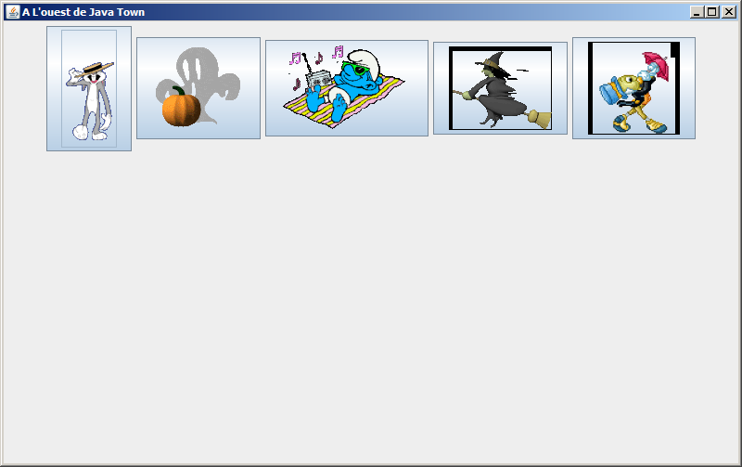

- ToDo 3 -
On suppose l’existence des méthodes boiteSaisie() et newInstance() qui permettent l’écriture des 2 instructions suivantes :
String nomPersonnage = boiteSaisie();
Personnages p = newInstance(bouton, nomPersonnage);
Ecrivez en Java la méthode listenBoutons() qui écoute chaque bouton de manière à ce qu’une action sur le bouton :
- Lance une boite de dialogue pour saisir le nom du personnage ;
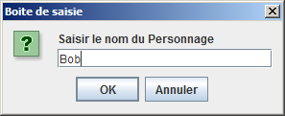
- Crée le personnage du type correspondant et affiche dans la console :
(Cowboy Bob) - Bonjour. Je suis Cowboy Bob et j'aime le null.
- L’ajoute à la liste des personnages.

Trucs et astuces

Le TAD « Tables associatives »
- Une table associative (interface MAP) permet de conserver et de retrouver la valeur associée à une clé donnée.
- Exemples :
  - Dictionnaire : mot = clé, définition = valeur.
- Implémentations :
  - Sous forme de table de hachage : classe HashMap,
  - Sous forme d’arbre binaire : classe TreeMap.
- Parcours d’une Map : les Map n’implémentent pas l’interface Iterable et de ce fait on ne peut a priori pas les parcourir. Cependant, il existe une méthode entrySet() qui retourne une vue de la Map sous forme d’un ensemble (Set) qui lui peut être parcouru :
Map < Type clé, Type valeur > map ;
// … Actions sur la Map …
Set < Map.Entry < Type clé, Type valeur > > set = map.entrySet();
for (Entry<String, Postulant> e : set){
// manipulation de e.getKey()
// manipulation de e.getValue()
}

Le TAD « Liste »
- Une liste (List) :
  - Admet des doublons, reconnait les indices.
  - Est munie d’une relation d’ordre, souvent l’ordre d’insertion ou l’ordre induit par un comparateur après un tri.
- Le TAD LISTE dont le comportement est défini par l’interface List est implémenté :
  - Sous forme de liste doublement chainée par la classe LinkedList.
  - Sous forme de vecteur dynamique (tableau) par les classes ArrayList et Vector (obsolète).
- Parcours : les List implémentent l’interface Iterable donc peuvent être parcourues à l’aide d’un itérateur (ou d’une boucle for-each qui masque l’utilisation de l’itérateur).
for (TypeElement e : maListe) { // manipulation de e }
- Ajout d’un élément en fin de liste : boolean add(TypeElement e)

Le TAD « Ensemble »
- Un ensemble (Set) est une collection non ordonnée d’éléments qui n’admet pas les doublons.
- Cependant, pour éviter des tests d’appartenance en O(n), une relation d’ordre est introduite dans les Set Java implémentés par Hashset et TreeSet.

Les Frame et Layout Manager
- Contrairement à beaucoup d’autres composants, on ne peut pas ajouter d’éléments directement à un JFrame. On les insère dans son panneau de contenu getContentPane().
- Pour les positionner correctement on utilise un Layout Manager.
- BorderLayout est le gestionnaire par défaut des JFrame et FlowLayout le gestionnaire par défaut des JPannel. Si vous voulez un autre gestionnaire d’agencement, vous devez appeler setLayout().

Les JButton
- Création d’un bouton avec une image :
bouton = new JButton(new ImageIcon(nomFichierContenantImage));
- Affectation nom du bouton : bouton.setName(nomPersonnage);
- Ecouter évènements Action sur un bouton :
bouton.addActionListener(new ActionListener() {
public void actionPerformed(ActionEvent ev) { // … Actions … }
});

